附件1：
2023年秋季学期 学院期中教学资料检查情况记录表
序号 | 学院名称 | 教师姓名 | 课程名称 | 授课班级 | 课程标准  是否上传并合格 | 课件课是否上传并合格 | 授课计划  是否上传并合格 | 教案  是否上传并合格 | 教学日志提交次数（节/次） | 作业提交与批改次数
Eg：1 | 工程机械学院 | **** | 汽车底盘 | 工程2201班 | 是 | 是 | 是 | 是 | 2*9

附件2：

2023年秋季学期 学院实验（训）使用记录本
期中检查情况记录表

序号 | 实验室名称 | 实验室地点 | 实验实训记录本登记次数

附件3：

2023年春季学期 学院教研活动检查情况记录表
序号 | 专业 | 专业带头人 | 教研活动次数

附件4：
学生评教操作手册
1.登录教务管理系统http://ehall.sanyedu.com
账号：学号 初始密码：身份证号后6位
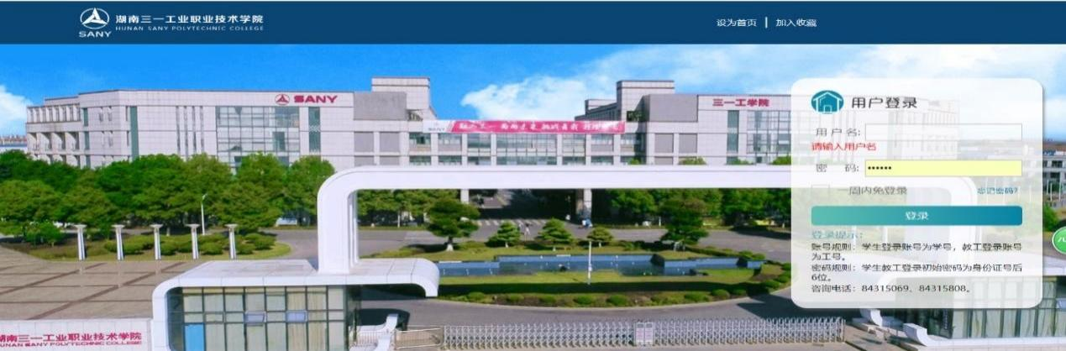
2.输入“网上评教”模块并进入
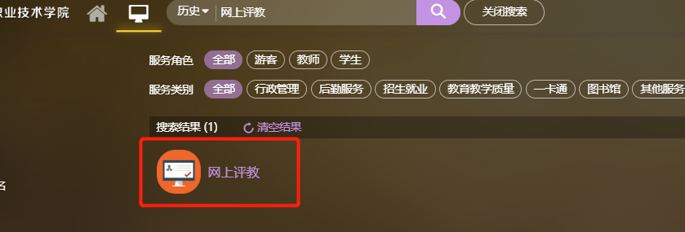
3.进入网上评教模块中“2023年秋季学期学生评教（期中）”，点击“开始评教”，逐一填写问卷并提交，完成问卷填写

